Nomor : RS'ASF/147/MI-TIM/MNG/2025
Lampiran : 1
Sifat : Segera

Yang Terhormat : Dari :
dr. M. Hud Suhargono SpOG SubSpObgynsos Nia Kurniawati S. Psi
Direktur SDI
RSU ’Aisyiyah Siti Fatimah RSU ‘Aisyiyah Siti Fatimah

Tanggal : 06 Mei 2025
Perihal : Permohonan Pertimbangan Kembali terkait keikutsertaan Kegiatan BIMTEK RSMA Jawa Timur

Assalamu’alaikum Warahmatullahi Wabarakaatuh.

Menindaklanjuti disposisi terkait keikutsertaan dalam Permohonan Dukungan Penyelenggaraan Kegiatan BIMTEK RSMA di Jawa Timur, kami selaku Tim Diklat memberikan pertimbangan terkait keikutsertaan kegiatan tersebut, antara lain:
- Belum tersedianya anggaran kegiatan tersebut di dalam Rencana Anggaran Biaya (RAB) Tahun 2025, sehingga Tim Diklat yang berkoordinasi dengan Kabag. Keuangan menemukan kendala untuk mensplitkan biaya pada RAB Tahun 2025.
- Kegiatan ini bersifat permohonan dukungan saja, sehingga tidak diwajibkan untuk ikut serta. Pernyataan ini diperkuat dengan koordinasi yang telah kami lakukan dengan beberapa RS Jaringan yang menyatakan bahwa beberapa RS belum ikut serta pada kegiatan tersebut.
- Biaya yang dianggarkan terbilang cukup mahal dengan kisaran Rp 3.150.000,- per orang (belum termasuk biaya akomodasi, transport, dan lain-lain).

Surat Disposisi Terlampir

Demikian informasi ini kami sampaikan, Atas perhatian dan kerjasamanya saya ucapkan terima kasih.
Nashrun Minallah Wa Fathun Qorib
Wassalamu’alaikum Warahmatullahi Wabarakaatuh.

Ketua Tim Diklat ,    Nia Kurniawati,S.Psi | Direktur,    dr. M. Hud Suhargono SpOG SubSpObgynsos

Lampiran Memo Internal
Nomor : RS'ASF/147/MI-TIM/MNG/2025
Lampiran : 1

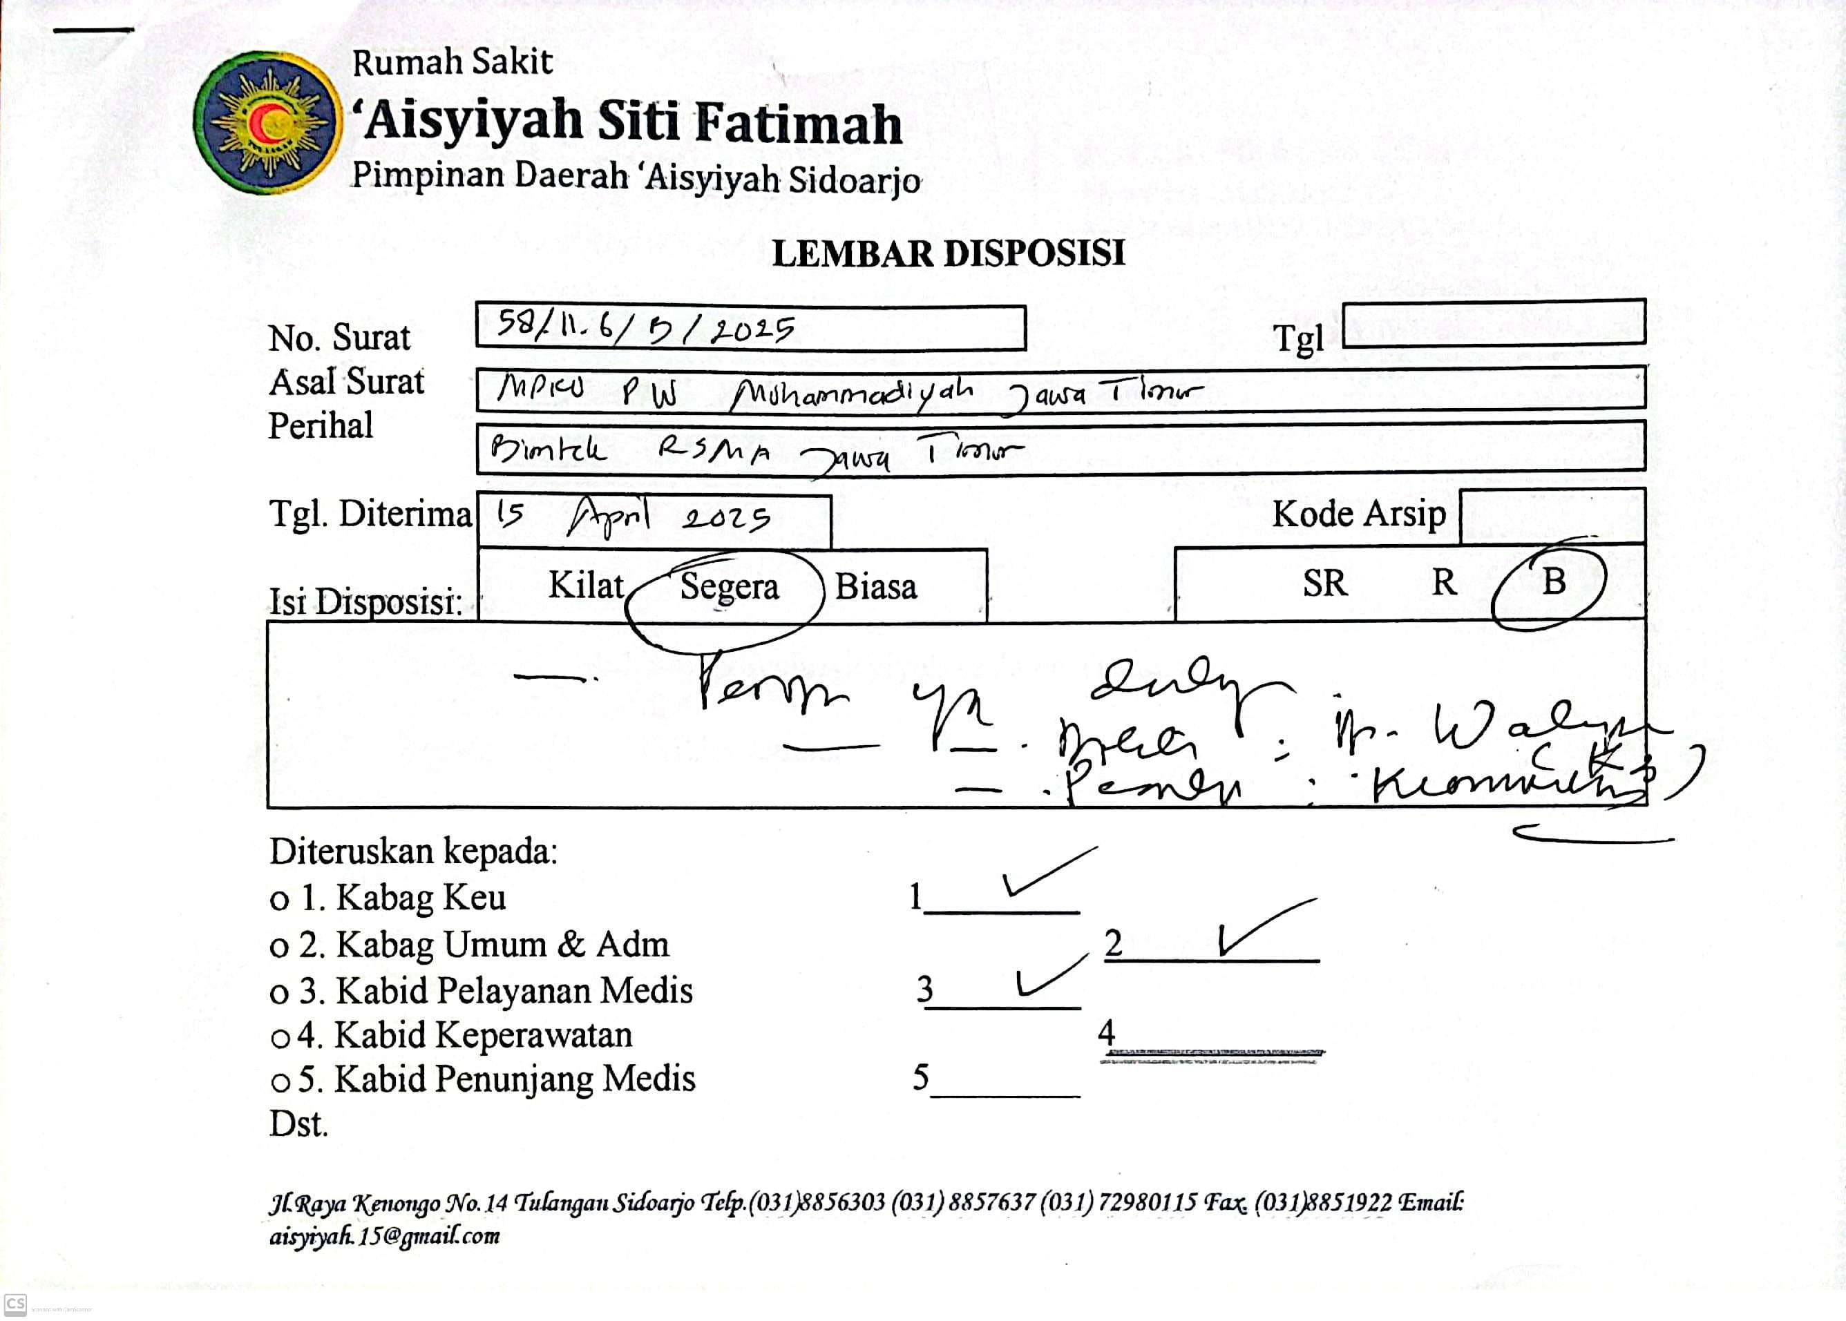

Lampiran Memo Internal
Nomor : RS'ASF/147/MI-TIM/MNG/2025
Lampiran : 2

